Линейная функция
Функция y = k·x+b называется линейной функцией. Ее график - прямая линия.
Прямая, служащая графиком функции y = k·x+b, образует с (положительно направленной) осью абсцисс угол, тангенс которого равен k, и отсекает на оси ординат отрезок b. Постоянная величина k называется угловым коэффициентом.
На рисунке изображен график уравнения y = 2·x+4.
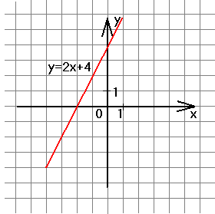
Уравнение y = k·x (прямая пропорциональность) есть частный вид уравнения y = k·x+b (b = 0).
Уравнение y = b есть тоже частный вид уравнения y = k·x+b (k = 0). В этом случае величина y постоянна и, значит, от х не зависит. Тем не менее ее можно считать функцией переменной величины х. Ведь каждому значению х соответствует определенное значение y; только теперь это значение - одно и то же для всех значений х. Особенность функции y = b
(y = 0·x+b) состоит в том, что теперь х не является функцией от y (ибо значениям у, не равным b, не соответствует никакое значение х). График функции y = b есть прямая, параллельная оси абсцисс.
На рисунке изображен график уравнения y = 3.
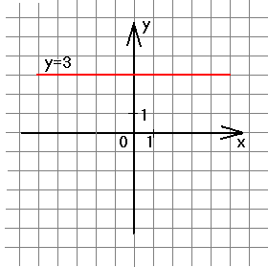

График уравнения x = a есть прямая линия, параллельная оси ординат.
На рисунке изображен график уравнения x = -2.
